选择题专项训练
1、把一杯酒精倒掉一半，则剩下的酒精（ ）
A. 比热不变，燃烧值变为原来的一半 B.比热和燃烧值均不变
C. 比热变为原来的一半，燃烧值不变 D.比热和燃烧值均变为原来的一半
2、下面是小明同学“物理学习笔记”中的摘录，其中错误的是（ ）
A.做功和热传递在改变物体的内能上是等效的
B.分子间相互作用的引力和斥力是同时存在的：
C.热量总是自发地从温度低的物体向温度高的物体传递
D.燃料的热值与燃料的总质量没有关系
3、关于温度、比热容、热量、内能，以下说法正确的是 （ ）
A．一块0℃的冰没有内能，它的分子不会运动
B．一个物体吸收了热量，它的温度一定会升高
C．一个物体温度升高了，它的一定内能增加
D．用水作为汽车发动机散热器的冷却剂，其主要原因是水的比热容较小
4、图 5 是某物质由液态变为固态过程温度随时间变化的图像，下列说法正确的是（ ）
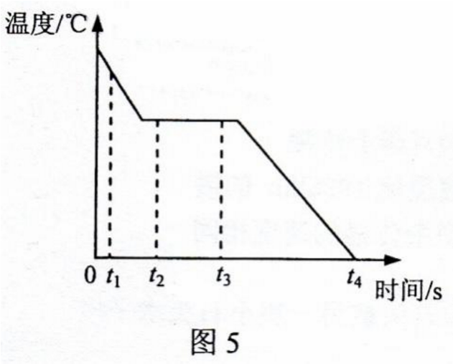
A．t₄ 时刻物体内能为零
B．t₂、t₃ 时刻物体内能相等
C．t₂ 时刻物体内能比 t₃ 小
D．t₁ 时刻物体分子动能比 t₂ 时大
5.如图甲所示，验电器A带负电，B不带电。用带有绝缘柄的金属棒把验电器A、B两金属球连接起来的瞬间（如图乙所示），金属棒中（ ）
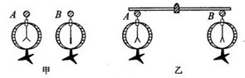
A、电流方向由A到B B、电流方向由B到A
C、有电流但方向无法确定 D、始终无电流
6、下列说法错误的是（ ）
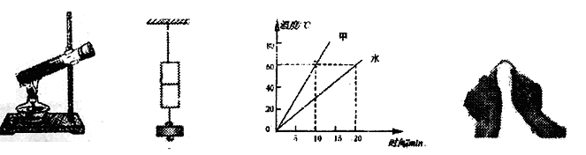
A 加热水的过程中
瓶塞被冲开，此时
水蒸气内能减少
B 表面平滑的
铅块靠分子引
力结合在一起
C 用相同的加热器加热相同质量
的水和甲液体，由图可知甲的
比热容为8.4x103J/（kg﹒℃）
D反复弯折铁丝
弯折处内能变大

7、下列说法中正确的是( )
A.电子定向移动的方向规定为电流方向 B.电源的作用是不断产生电荷
C.用电器的作用就是消耗电荷 D.与毛皮摩擦过的橡胶棒带负电
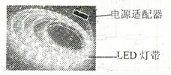
8、LED灯带在装饰材料中被广泛应用:芳芳同学在研究其内部结构时发现，灯带中的 LED灯串联后经电源适配器接入照明电路，如图所示．她取下一只LED灯接在电池 两端，灯不亮，对调电池正负极后灯亮了，但用手触摸发现其几乎不发热．以下推断符合上述事实的是（ ）
A．一只LED灯正常工作时的电压是220V B．灯带中一只LED灯断路后其他灯还亮
C．LED灯工作时主要是将电能转化为内能 D．LED灯具有单向导电性
9、家庭电路中需要安装一个“一开三孔”开关（即一个开关和一个三孔插座连在一起），要求：插座能单独使用，开关能控制电灯，符合安全用电原则。下图中几种连线正确的是（ ）
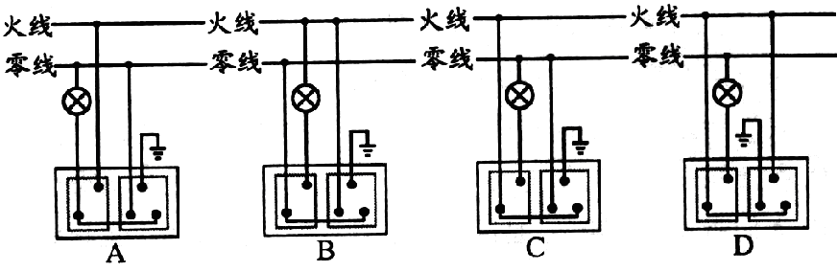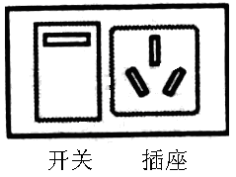
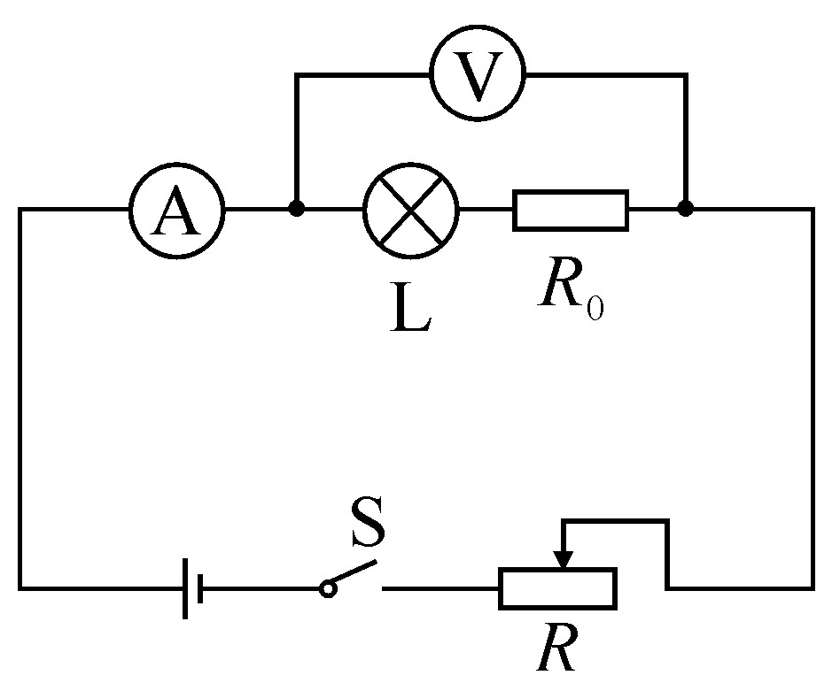
10、在如图所示的电路中，闭合开关后，小灯泡正常发光。若两只电表中有一只电表的示数明显变小，而另一只电表的示数明显变大，则下列判断中正确的是 ( )
A．一定是灯L断路 B．可能是灯L短路
C．一定是滑动变阻器R断路 D．可能是滑动变阻器的滑片向左滑动
11、在如图所示的电路中，电源电压恒定，L₁、L₂均标有“6V 6W”字样（设灯丝的电阻不变）。当S1、S2闭合时，灯L1正常发光；则S1闭合，S2断开时，两盏等的总功率是
A.12W B.6W C.3W D.2W
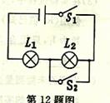11题 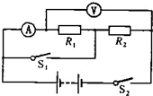 12题 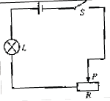13题
12、如图所示电源电压不变，当开关S₂，S₁同时闭合时，电流表示数是0.3安，电压表示数是9伏．若两表位置互换，当S2闭合，S1断开，则电流表示数是0.2伏，此时，下列说法不正确的是（ ）
A、电压表示数仍然是9伏 B、R1的阻值是30Ω
C、R2的阻值是45欧 D、R2消耗的功率为0.6瓦
13、如图所示，电源电压为6 V，一只标有“3 V 3 w”的小灯泡与一个最大阻值为9 Ω
的滑动变阻器串联，在保证电路安全工作的前提下，电路消耗的最大功率和滑动变阻器两
端的最大电压分别为（ ）
A.6 W 4．5 V B.4.5 W 6 V C.6 W 6 V D.9 W 4.5 V
- 一只标有“220V 100W”字样的照明用灯泡，把它用导线接到远处工地上．电源电压220V．由于导线电阻较大，所以在导线上消耗了6W的电功率，那么此时小灯泡的实际功率（灯丝电阻不随温度的变化而变化）（ ）
A．大于94W | B．等于94W | C．小于94W | D．仍为100W

15、小灯泡L1和L2都标有“3V”字样，其灯丝电阻分别为R1和R2,它们的电流随电压变化关系如图所示．则有（ ）
A．L1的额定功率为0．3W B．L2的阻值R2为0．72 Ω
C．若把小灯泡L1和L2并联在电源电压为2V的电路中 工作，则小灯泡L2的实际功率是0．12W
D．若把小灯泡L1和L2串联在电源电压为3V的电路中 工作，则小灯泡L1的实际功率是0.16W
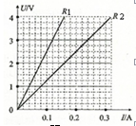 15题 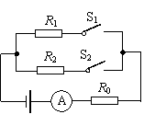16题
16、如图所示，电源电压保持不变，R₁∶R₂ = 1∶2。只闭合S₁时，电流表的示数为0.3 A，R₁消耗的功率为P₁；只闭合S₂时，R₀消耗的功率为0.8 W，R₂消耗的功率为P₂，且P₁∶P₂ = 9∶8。则下列结果正确的是 （ ）
A．电源电压为12 V B．R₀的阻值为40 Ω
C．R₂的阻值为20 Ω D．R₀先后两次消耗的功率之比为3∶2
17、图所示的四个电路中，R₀为已知阻值的定值电阻，不可以测出未知电阻R_{x}的电路是（ ）
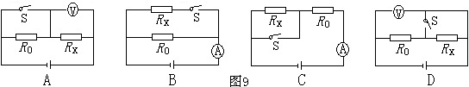
18、如图所示的电路，电源电压为3V且保持不变，滑动变阻器R₁标有“1A 10Ω”的字样．当滑动变阻器的滑片P在最右端时闭合开关S，通过灯泡L的电流为0.5A，移动滑动变阻器的滑片P，在电路安全工作的情况下，下列说法正确的是 （ ）
- 向左移动滑动变阻器的滑片P时灯泡变亮
B．滑片P在最右端时通过干路中的电流是0.9A
C．R₁消耗的电功率范围是1.5W-3W
D．电路消耗的总功率范围是2.4W～4.5W．
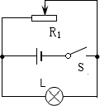 18题 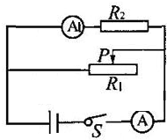19题
19、如图所示，电源电压为6V，滑动变阻器R₁标有“10Ω2A”的字样，当滑动变阻器滑片P在最右端时，闭合开关S，电流表的0.5A．求：
（1）R₂的阻值；
（2）此时电流表的示数；
（3）若在电路安全工作的前提下，移动滑动变阻器滑片P，电路消耗的总功率范围．

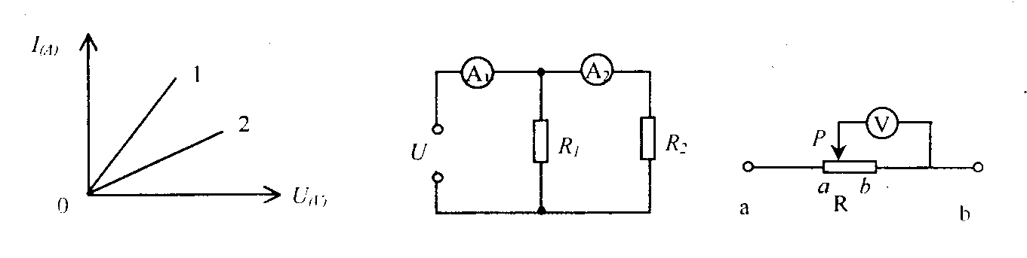
20、如下图所示，R是滑动变阻器，若A、B两端电压不变，当滑片P向a移动时，电压表示数将_______；若将电压表换成电流表，当滑片P向a移动时，电流表示数将________（填“变大”、“变小”、“不变”）
21、今年6月，我国空调“能效比”实行新的等级标准，空调制冷“能效比”EER是指空调制冷量与制冷时消耗的电功率比。小明家需要一台制冷量为3200W的空调，若选“能效比”为3.2的空调，则制冷消耗的电功率为________W；若选“能效比”为4.0的空调，工作1h将比原空调节约电能_______kW¡·h。
22、质量为80kg的运动员在某次训练中排汗0.7kg，假如汗水均从身上蒸发掉而不没有流掉，这将导致运动员的体温 约 ℃，内能改变了 J．人体主要万分是水，可认为人的比热容和水的相等，每千克汗水汽化所要吸收的热量为2.4×10⁶J．
23、2012年武汉体育中考有一个项目是坐位体前屈。学校的测量坐位体前屈成绩的装置如右图所示，测试时需要从刻度尺上读数。物理活动小组利用实验室器材对该仪器进行了改进，改进后可以直接从电表的表盘上读出对应的长度值。下列四种方案中，表盘上的长度刻度值均匀的是（ ）
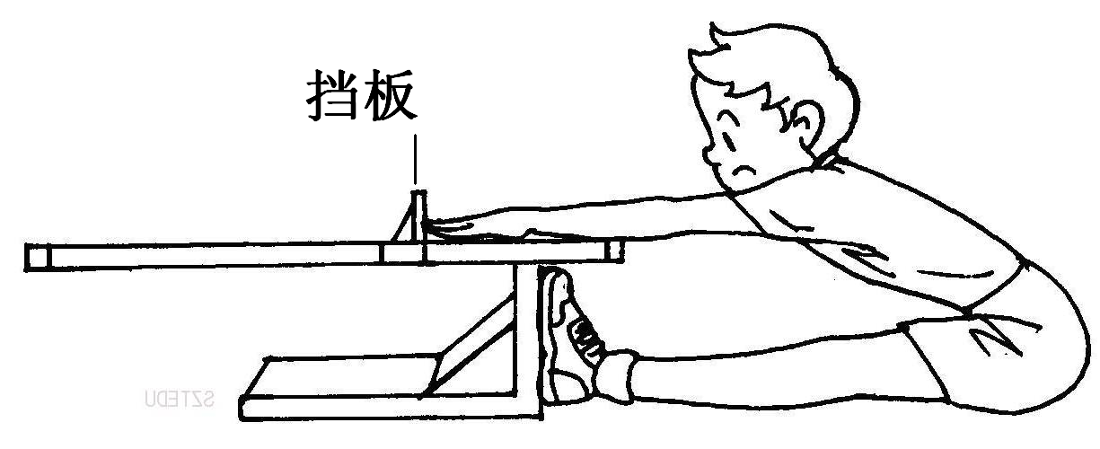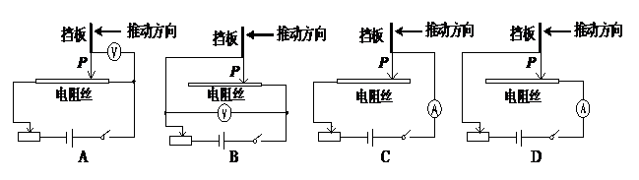
24、以汽油为燃料的观光汽车沿盘山公路（盘山公路近似处理为斜面）以36km/h的速度匀速行驶，经过15min从山脚到达山顶；汽车上山时沿路面获得的牵引力恒为9.2×10³N。已知汽油完全燃烧释放的热量转化为汽车牵引力做功的效率为30%，汽油热值q=4.6×10⁷J/kg，求：（1）汽车上山时牵引力发挥的功率为多大。（2）汽车从山脚到山顶消耗了多少千克的汽油。

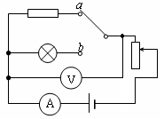
图20
0.4
R_{L}
R₀
0.2
0.6
0.8
2
4
6
8
U/V
I/A
0
甲
L
R0
S
P
25、如图20甲所示，当开关S接a时，移动滑动变阻器的滑片P，根据测出的电流、电压值，画出了定值电阻R₀的U—I图像；当开关S接b时，同样根据测出的电流、电压值，画出了灯泡L的U—I图像，如图20乙所示。
（1）求定值电阻R₀的阻值；
（2）将R₀与灯L串联接在6V的电源两端时，求灯丝的实际电阻值；
（3）将R₀与灯L并联接入电路并调节电源电压，当 R₀消耗的电功率为4.9W时，灯L恰好正常发光，求灯L的额定电功率。

